**来园活动**

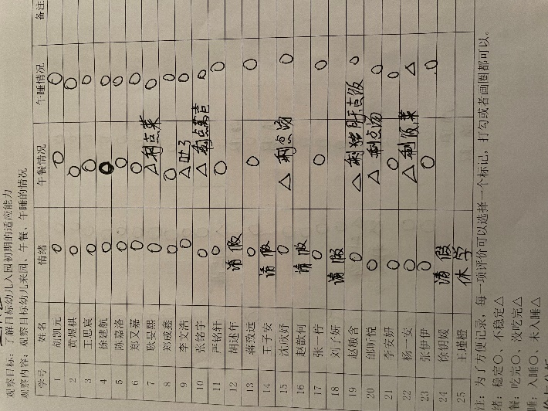

**情绪：**

入园情绪：今天所有宝宝入园时的情绪都很稳定，能开心来幼儿园。

**区域游戏：**

|  |  |  |
| --- | --- | --- |
| 娃娃家 | 创意坊 | 图书区 |
| 建构区 | 益智区 | 益智区 |
| 生活区 | 娃娃家 | 科探区 |

今天的区域游戏中，能专注地玩一个区域的幼儿有**黄煜棋、王思宸、徐建航、陈嘉洛、郑又嘉、耿旻熙、郑成鑫、李文浩、严铭轩、蒋致远、张一柠、赵敏含、邰昕悦、李安妍、张伊伊、沈欣妤、胡凯元、张铭宇、杨一安。张铭宇**区域游戏时打闹，从图书区换到科探区玩。**李文浩、耿旻熙**收地面建构材料收的特别好。**郑成鑫、严铭轩、郑又嘉、张伊伊**没有及时收拾娃娃家材料。

**集体活动：**

**半日活动：玩具动起来**

|  |  |  |
| --- | --- | --- |
|  |  |  |

这是一节偏科学探索类的半日活动，玩具是伴随孩子成长的“玩伴”。随着技术的不断改进，目前出现的玩具种类很多，有惯性玩具、电动玩具、拖拉玩具、以及机械玩具（发条的），动起来的现象明显，原理各不相同。本次活动主要是让孩子在玩玩具的过程中来发现玩具能“动”起来的秘密，并通过小朋友间的交流、互动，了解玩具能动起来的不同方法。

有目的地动手操作的幼儿有**黄煜棋、王思宸、徐建航、陈嘉洛、郑又嘉、耿旻熙、郑成鑫、李文浩、严铭轩、蒋致远、张一柠、赵敏含、邰昕悦、李安妍、张伊伊，**能用自己的语言讲述玩具动起来的方法的幼儿有**沈欣妤、胡凯元，**不认真听讲的幼儿有**张铭宇、杨一安。**

**生活活动情况：**

1.午餐情况：

今天午饭吃的是猪肝炒茭白和生瓜炒香干，汤是生菜贡丸菌菇汤。**杨一安、赵敏含、邰昕悦菜没有吃完。**还有少数幼儿还没有养成洗手、手口、擦嘴巴的习惯。

2.午睡情况：

今天大部分幼儿都在12:40之前全部午睡，其中，**杨一安**没有午睡。我们班幼儿已逐渐养成良好的午睡习惯。

**户外活动：**

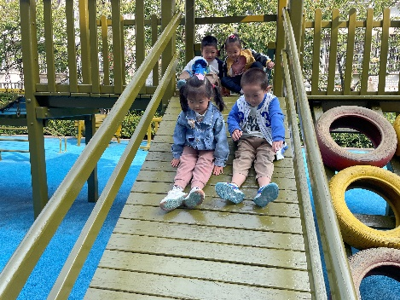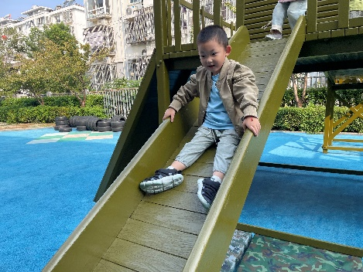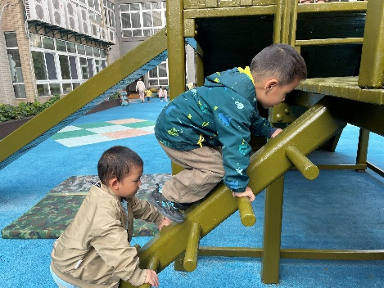今天户外活动我们班是滑滑梯。我们先介绍了规则和活动场地，然后引导幼儿在规定的场地游戏，活动中我们提醒幼儿擦汗、喝水和休息。

**家园合作：**

1.动态上的照片，仅作为老师观察时的随拍，并不是所有孩子的照片都会呈现。

2.在游戏结束时发现有部分幼儿不知道收区域卡，游戏材料也不会收拾，最近这段时间我们主要关注幼儿进区拿、收区域卡的情况。  
3.这两天幼儿学习了穿衣服和挂衣服的方法，家长们在家也要提醒幼儿练习自己穿衣服和挂衣服呦。